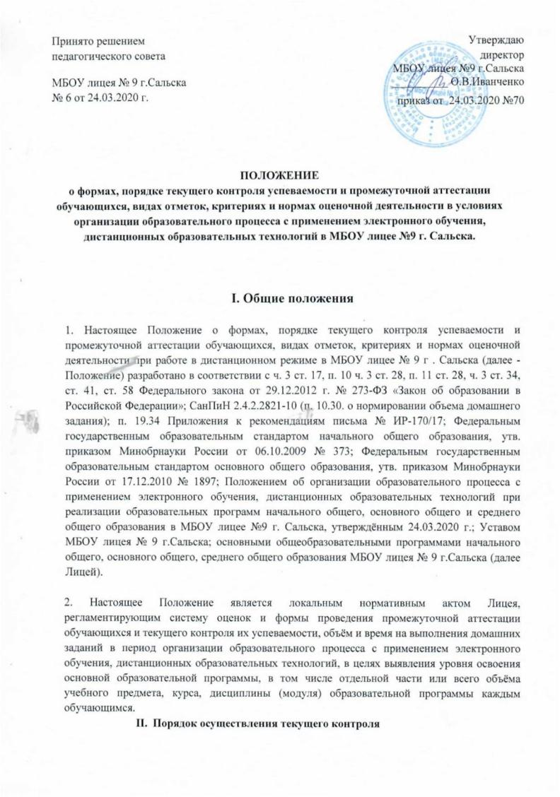  Принято решением |  | Утверждаю
педагогического совета |  | директор
МБОУ лицея № 9 г.Сальска |  | МБОУ лицея №9 г.Сальска  __________ О.В.Иванченко
№ 6 от 24.03.2020 г. |  | приказ от 24.03.2020 №70

ПОЛОЖЕНИЕ
о формах, порядке текущего контроля успеваемости и промежуточной аттестации обучающихся, видах отметок, критериях и нормах оценочной деятельности в условиях организации образовательного процесса с применением электронного обучения, дистанционных образовательных технологий в МБОУ лицее №9 г. Сальска.

I. Общие положения

1. Настоящее Положение о формах, порядке текущего контроля успеваемости и промежуточной аттестации обучающихся, видах отметок, критериях и нормах оценочной деятельности при работе в дистанционном режиме в МБОУ СОШ № 3 (далее - Положение) разработано в соответствии с ч. 3 ст. 17, п. 10 ч. 3 ст. 28, п. 11 ст. 28, ч. 3 ст. 34, ст. 41, ст. 58 Федерального закона от 29.12.2012 г. № 273-ФЗ «Закон об образовании в Российской Федерации»; СанПиН 2.4.2.2821-10 (п. 10.30. о нормировании объема домашнего задания); п. 19.34 Приложения к рекомендациям письма № ИР-170/17; Федеральным государственным образовательным стандартом начального общего образования, утв. приказом Минобрнауки России от 06.10.2009 № 373; Федеральным государственным образовательным стандартом основного общего образования, утв. приказом Минобрнауки России от 17.12.2010 № 1897; Положением об организации образовательного процесса с применением электронного обучения, дистанционных образовательных технологий при реализации образовательных программ начального общего, основного общего и среднего общего образования в МБОУ лицее №9 г. Сальска, утверждённым 24.03.2020 г.; Уставом МБОУ лицея № 9 г.Сальска; основными общеобразовательными программами начального общего, основного общего, среднего общего образования МБОУ лицея № 9 г.Сальска (далее Лицей).

2. Настоящее Положение является локальным нормативным актом Лицея, регламентирующим систему оценок и формы проведения промежуточной аттестации обучающихся и текущего контроля их успеваемости, объём и время на выполнения домашних заданий в период организации образовательного процесса с применением электронного обучения, дистанционных образовательных технологий, в целях выявления уровня освоения основной образовательной программы, в том числе отдельной части или всего объёма учебного предмета, курса, дисциплины (модуля) образовательной программы каждым обучающимся.
  - Порядок осуществления текущего контроля

1. Текущий контроль успеваемости обучающихся - это систематическая проверка учебных достижений обучающихся, проводимая педагогом в соответствии с образовательной программой в ходе организации образовательного процесса с применением электронного обучения, дистанционных образовательных технологий .
Проведение текущего контроля успеваемости направлено на обеспечение выстраивания образовательного процесса максимально эффективным образом для достижения результатов освоения основных общеобразовательных программ, предусмотренных федеральными государственными образовательными стандартами начального общего, основного общего и среднего общего образования (далее - ФГОС) по темам, разделам каждого курса.
- Формами проведения текущего контроля являются:
- письменный ответ обучающегося;
- самостоятельная или практическая работа (в домашних условиях);
- контрольная работа, тест;
- сообщение, реферат, презентация, творческая работа; сочинение, эссе; метапредметный творческий, поисковый проект; работа с атласами и контурными картами.
3. Выбор форм текущего контроля осуществляется учителем дифференциорованно с учётом контингента обучающихся; содержания учебного материала в соответствии с календарно-тематическим планированием; используемого электронного обучения и дистанционных образовательных технологий и отражаются в календарно-тематических планах с указанием форм и средств текущего контроля.
4. Формы текущего контроля по отдельны предметам:
4.1. Текущий контроль обучающихся по предмету «Технология» проводится в соответствии с рабочей программой и КТП и включает в себя:
- тестирование по теоретическим вопросам;
- выполнение индивидуального проекта и представление отчёта;
- выполнение практических работ.
4.2. Текущий контроль обучающихся по предмету «Основы безопасности жизнедеятельности» проводится в соответствии с рабочей программой и КТП и включает в себя:
- творческие проекты и презентации;
- составление опорных конспектов и рефератов;
- тестирование.
4.3. Текущий контроль обучающихся по предмету «Физическая культура» проводится в соответствии с рабочей программой и КТП и включает в себя:
- тестирование по разделам;
- выполнение проекта и представление отчёта;
  - самоконтроль при выполнении физических упражнений.
4.4. Текущий контроль обучающихся по предмету «Изобразительное искусство» проводится по итоговому продукту (рисунку).
4.5. Текущий контроль обучающихся по предмету «Музыка» проводится в соответствии с рабочей программой и КТП и включает в себя:
  - тестирование;
  - художественно-технические задание (эссе, стихи, презентации по восприятию музыкальных произведений).
- При выборе форм текущего контроля учителю следует учитывать, что продолжительность непрерывного использования компьютера с жидкокристаллическим монитором составляет:
- для обучающихся 1-х - 2-х классов - не более 20 минут;
- для обучающихся 3-х - 4-х классов - не более 25 минут;
- для обучающихся 5-х - 6-х классов - не более 30 минут;
- для обучающихся 7-х - 11-х классов - 35 минут.
- Получение учителем выполненных заданий от обучающихся осуществляется посредством средств коммуникаций в виде фото, сканированного документа, текста Word, презентаций Power Point и т.д.
- Периодичность текущего контроля устанавливается учителем дифференцированно с учётом календарно-тематического планирования, предусмотренного основной образовательной программой, но не реже одного раза в неделю у каждого обучающегося. По предметам «Музыка», «ИЗО», «Технология», «МХК», «ОДНКНР», «Родной русский язык», «Родная русская литература», «Астрономия», «Физическая культура» - не реже одного раза в две недели.
- Любая работа, выставленная на текущий контроль, оценивается учителем в порядке и по критериям, утвержденным Положением.
- Оценки, поставленные в ходе текущего контроля, переносятся в классный журнал. Проверенные работы обучающихся, выполненные в ходе текущего контроля, хранятся каждым учителем до 01.09.2020.
  - Порядок осуществления промежуточной аттестации

- Освоение образовательной программы, в том числе отдельной части или всего объема учебного предмета, курса, дисциплины (модуля) образовательной программы, сопровождается промежуточной аттестацией учащихся, проводимой в формах, определенных учебным планом и в порядке, установленном Положением о системе оценок, формах, порядке организации текущего контроля успеваемости и промежуточной аттестации; переводе обучающихся в следующий класс МБОУ лицея №9 г.Сальска (01.09.2018 г.№185).
- Четвертные отметки обучающимся в условиях организации образовательного процесса с применением электронного обучения, дистанционных образовательных технологий выставляются в соответствии с Положением о системе оценок, формах, порядке организации текущего контроля успеваемости и промежуточной аттестации; переводе обучающихся в следующий класс МБОУ лицея №9 г.Сальска (01.09.2018 г.№185).
- Годовая отметка выставляется обучающимся с учётом приоритета 1-й, 2-й и 3-й четверти, так как основной материал учебных курсов, дисциплин (модулей), предусмотренных образовательной программой, изучался в этот период.

